ACTA N° 01
MODELO DE ACTA DE REUNIÓN DE COMITÉ TOE
(ESTA ACTA SE LEVANTA EN EL LIBRO DE ACTAS DE TUTORÍA)
En las Instalaciones de la Institución Educativa: ……………………………………………………… del Distrito de ………………………..Provincia de ……………………………. Departamento de Puno; el día …………………….., ……. del mes de ……………………. del año dos mil dieciocho, siendo las ………………., en presencia de los integrantes del comité TOE: ……………………………………………………………………………………………………………………………………………………………………………………………………………………………………………………………… se reunieron para abordar la siguiente agenda:
- Análisis de fortalezas y necesidades
- Formar el comité de Tutoría
- Analizar las normas actuales y validar para el año 2019.
- Dar responsabilidades del levantamiento de la información (Diagnostico)
Se llegó a los siguientes acuerdos:
………………………………………………………………………………………………………………………………………………………………………………………………………………………………………………………………………………………………………………………………………………………………………………………………
Finalmente, los compromisos arribados son:
………………………………………………………………………………………………………………………………………………………………………………………………………………………………………………………………………………………………………………………………………………………………………………………………
Siendo las ……………………., se da por concluida la reunión, firmando en conformidad los presentes.

………………………………… ………………………………… …………………………………
Firma Firma Firma
DNI: DNI: DNI:

………………………………… ………………………………… …………………………………
Firma Firma Firma
DNI: DNI: DNI:

ACTA N°02
ESTE ACTA SE ELABORA EN EL LIBRO DE ACTA DEL TUUTORÍA)

Acta de reuniones con docentes y plana administrativa sobre normas de convivencia y su aplicación en los actores educativos.

En la Institución educativa……………………………………………………., siendo las…………………horas del día……….del mes…………………………del año……………………..En el auditórium de la IE se reúnen los docentes y plana administrativa bajo el liderazgo del director………………………………………………………. Identificado con DNI N°…………………………………con la finalidad de consensuar las normas de convivencia y su aplicación en los actores educativos. En el marco D.S. N° 004-2018 MINEDU
- Analizar los problemas priorizados según diagnóstico institucional.

- Definir las normas de convivencia y medidas correctivas institucionales r adoptado por la IE,

- Asignar responsabilidades a los integrantes del comité de TOE

- Difundir las Normas de Convivencia y medidas correctivas a incluir en el reglamento interno de la IE; previa validación y aprobación con RESOLUCION DIRECTORAL.

Siendo las……………….horas, queda aprobado las normas de convivencia en la IE entre docentes y plana administrativa, exhortándoles a los miembros del comité TOE al cumplimiento de sus funciones para el presente año académico.

Leída el acta de reunión con docentes y plana administrativa, firman los presentes en señal de conformidad a lo suscrito para la legalidad institucional.

______________________ ___________________________
DIRECTOR DE LA IE COORDINADOR (a) TOE
DNI DNI

______________________ ___________________________
RESPONSABLE DE C.E. REPRESENTANTE DE CONEI
DNI DNI

______________________ ___________________________
COORDINADORE PEDAGOGICO DOCENTES DE AREA
DNI DNI

ACTA N° 03
ESTE ACTA SE ELABORA EN EL LIBRO DE ACTAS DE TUTORIA
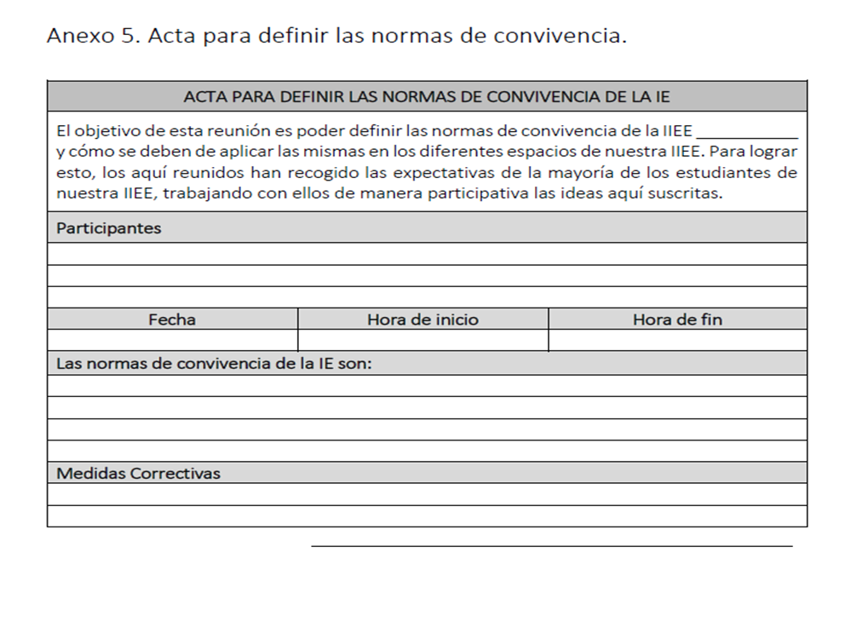
Nota: Esta tres actas será, adjuntadas a la Resolución de aprobación de las normas de convivencia que aprobaron.

